INSTITUTO DISTRITAL DE RECREACIÓN Y DEPORTE – IDRD

SEGUIMIENTO AL CUMPLIMIENTO DE NORMAS EN MATERIA DE DERECHOS DE AUTOR SOBRE SOFTWARE CON CORTE A 30/12/2019

OFICINA DE CONTROL INTERNO

MARZO 2020

TABLA DE CONTENIDO

PRESENTACION 3
¿Con cuántos equipos cuenta la entidad? 4
¿El software instalado en estos equipos se encuentra debidamente licenciado? 4
¿Qué mecanismos de control se han implementado para evitar que los usuarios instalen programas o aplicativos que no cuenten con la licencia respectiva? 8
¿Cuál es el destino final que se le da al software dado de baja en su entidad? 10

PRESENTACION

De acuerdo a lo señalado en la Directiva Presidencial 02 de 2002, relacionada con “Respeto al derecho de autor y los derechos conexos, en lo referente a utilización de programas de ordenador (software)”, el Consejo Asesor del Gobierno Nacional en materia de Control Interno expidió la Circular 04 del 22 de diciembre de 2006; mediante la cual solicitó a los Representantes Legales y Jefes de las Oficinas de Control Interno de las entidades u organismos públicos del orden nacional y territorial, la información relacionada con la “Verificación, recomendaciones, seguimiento y resultados sobre el cumplimiento de las normas en materia de derecho de autor sobre Software”.

Con posterioridad la Dirección Nacional de Derechos de Autor profirió la Circular 17 del 1° de junio de 2011, indicando las condiciones para el recibo y reporte de la información sobre el licenciamiento del software de la entidad, del año inmediatamente anterior, a través del aplicativo disponible en la página www.derechodeautor.gov.co, a más tardar el tercer viernes del mes de marzo de cada año.

Así las cosas, la Oficina de Control Interno verificó los aspectos definidos por la Dirección Nacional de Derechos de Autor en su aplicativo y presenta el siguiente informe.

¿Con cuántos equipos cuenta la entidad?

De acuerdo con la información suministrada el número de computadores con los que cuenta el IDRD son 904 distribuidos así:

Cuadro No.1: Número de Equipos de Cómputo del IDRD a 31/12/2019
Dependencia | Equipos de computo
Dirección general | 15
Oficina asesora dirección general | 5
Secretaría General | 7
Subdirección Administrativa y Financiera | 157
Subdirección Técnica de Parques (sede administrativa) | 82
Subdirección Técnica de Recreación y Deportes | 135
Subdirección Técnica de Construcciones | 100
Subdirección de Contratación | 56
Oficina Asesora Jurídica | 28
Oficina Asesora de Planeación | 12
Oficina Asesora de Comunicaciones | 24
Oficina de Control Interno | 17
Oficina de Asuntos Disciplinarios | 10
Oficina de Asuntos Locales | 13
Área de Costos y Estudios Económicos -15 | 22
Área Atención al Cliente, Quejas y Reclamos | 8
Área Archivo y Correspondencia | 31
Planoteca | 2
Parques | 122
UCAD | 29
TEC - PRD | 24
SUPER CADES | 5
Total | 904
Fuente: Información Suministrada por la Subdirección Administrativa y Financiera

Conclusión: El IDRD a 31 de diciembre 2019 contó con 904 equipos de cómputo.

¿El software instalado en estos equipos se encuentra debidamente licenciado?

De acuerdo con la información suministrada por la Subdirección Administrativa y Financiera - SAF, el IDRD cuenta con las siguientes licencias de software:

Cuadro No. 2: Licencias de Software utilizados por parte del IDRD
ITEM | DESCRIPCIÓN | CANT. | USUARIOS | PROPOSITO
1 | Licencias de Antivirus de Symantec EndPoint Protection | 1000 | Todos | Protección antivirus en las estaciones de trabajo y control y filtro de contenido sobre el acceso Internet para las estaciones del Sistema Distrital de Parques.
2 | Licencias Full Web Isolation, Initial Cloud Service Subscription | 150 | Sistema Distrital de Parques
3 | Suscripción licencias de Autodesk AutoCAD para Windows | 15 | Subdirección Técnica de Construcciones, Área de Interventoría y Área Técnica. | Software especializado CAD para el diseño y realización de detales técnicos constructivos, planos de redes, instalaciones para cada escenario deportivo y recreativo que posee el Instituto. Compatible con plataformas Windows y Mac.
4 | Suscripción licencias de Autodesk AutoCAD para Mac | 1
5 | Suscripción licencias de Autodesk AutoCAD Revit para Windows | 5
6 | Suscripción licencias de Autodesk Inventor para Windows | 2
7 | Licencia de Rhinoceros V 6.0 para Windows | 2 |  | Software complementario para la realización de producción gráfica y modelado 3D con visualizaciones con materiales y composiciones con diferentes cámaras y generación de tours virtuales.
8 | Licencia V-Ray V 3.6 (Renderizado para Rhinoceros V 6.0) para Windows | 2
9 | Licencia de KeyShot 8 Pro para Windows | 2
10 | Licenciamiento SketchUp Classic | 6
11 | Suscripción licencias Adobe Creative Cloud para Windows/Mac | 15 | Oficina Asesora de Comunicaciones, Área Técnica | Software especializado de diseño gráfico para la elaboración de piezas publicitarias y elaboración de arte, incluye la manipulación de video, elaboración de páginas web y manejo de ilustración vectorial.
12 | Licencia Nitro Pro 12 para Windows | 3 | Área de Sistemas | Software complementario para la administración y gestión de archivos y contenido en PDF, agregando funcionalidades de seguridad, acceso, formularios y firmas digitales para plataformas Windows y Mac.
13 | Licencia PDF Expert para Mac | 2 | Oficina Asesora de Comunicaciones, Área de Sistemas
14 | Licencia Foxit PhantomPDF Business 9 para Windows | 5 | Área de Talento Humano, Área de Nómina, Área de Presupuesto
15 | Suscripción licencias Teamviewer Premium (Multiusuario) | 5 | Área de Sistemas | Software de acceso remoto permitiendo la interconexión desde cualquier punto a cualquier equipo facilitando la asistencia técnica.
16 | Licencia Microsoft Project Profesional 2019 para Windows | 4 | Área de Sistemas | Software específico para el diseño, control y seguimiento a planes de trabajo y proyectos controlando tiempos, modos y personal.
17 | Licencia TOAD for Oracle Professional para Windows | 2 | Área de Sistemas | Software específico para la administración y gestión de la base de datos Oracle, permitiendo realizar consultas avanzadas, gestión de objetos, modelamiento y scripts y rutinas complejas de SQL. Especialmente para el SIGI.
18 | Licencia Navicat Premium para Mac | 2 | Área de Sistemas | Software para conexión de diferentes bases de datos: MySQL, Oracle, PostgreSQL, azure, mongoDB en diferentes tipos de conexiones. Uso especial para el grupo de desarrollo de la entidad.
19 | Licencia SAP Crystal Reports | 3 | Área de Sistemas | Software para la creación, diseño de reportes e informes especialmente para el Sistema de Información Gerencial Integrado en su módulo de SEVEN.
20 | Licencia FastReport para Windows | 1 | Área de Sistemas | Software para la creación, diseño de reportes e informes especialmente para el Sistema de Información Gerencial Integrado en su módulo de KACTUS.
21 | EaseUS Data Recovery Wizard Professional 12.9 para Windows | 1 | Área de Sistemas | Software especializado para la recuperación de información de diferentes dispositivos frente a falla física o lógica.
22 | Microsoft Office 365Pro | 827 | Todos | Microsoft Office 365 es una solución ofimática que incluye aplicaciones y servicios, la cual permite de forma colaborativa aumentar y generar productividad a través de programas como Word, Excel, PowerPoint y más, que se actualiza de forma mensual con las últimas características y actualizaciones de seguridad.
23 | Seven y Kactus | 25 | Subdirección Admininitrativa y Financiera | KACTUS-HCM-NM: Sistema de Nómina y Administración de Salarios. Sistema de nómina altamente parametrizable que asegura la Gestión del proceso de remuneración, garantizando el cumplimiento de normas, directrices de DIAN, MinTrabajo, MinSalud, UGPP y Políticas de la entidad.
 |  |  |  | SEVEN-ERP: Sistema para administra la ejecución, contabilización, y control de los presupuestos, reservas y cuentas del Instituto. Estructura BPM que permite diseñar, implementar y trabajar el software a nivel de procesos en la planificación, control y ejecución presupuestal y bienes.
24 | Oracle Database Standard Edition - Named User Perpetual | 25 | Área de Sistemas | Oracle Database es un sistema de gestión de base de datos de tipo objeto-relacional (ORDBMS, por el acrónimo en inglés de (Object-Relational Data Base Management System), desarrollado por Oracle Corporation.
24 | Oracle Database Standard Edition - Processor Perpetual | 1 | Área de Sistemas
25 | Quest - Rapid Recovery Backup and Replication DL4000 | 1 | Área de Sistemas | Rapid Recovery, respalda y recupera rápidamente lo que sea (sistemas, aplicaciones y datos), de manera física, virtual o en la nube. Este software de recuperación de datos posibilita la ejecución sin restauración, sin impacto en los usuarios, como si nunca hubieran ocurrido la interrupción o la pérdida de datos. Trabaja específicamente para la unidad DL4000.
26 | Production Support / Subscription Vmware vCenter Server 6 Standard for vShepere 6 (Per Instance) for 1 year | 1 | Área de Sistemas | VMware vCenter Server suministra una plataforma centralizada para administrar los entornos de VMware vSphere, lo que le permite automatizar y suministrar una infraestructura virtual en la nube híbrida con confianza.
26 | Production Support / Subscription Vmware vSphere 6 Enterprise Plus (Per Instance) for 1 year | 6 | Área de Sistemas
27 | Sonic Wall | 1 | Área de Sistemas | SonicWall NSA 5600 elemento físico que tienen como finalidad la prevención de intrusiones, antimalware y filtrado de URL / web, además del servicio de sandboxing multimotor SonicWall Capture basado en la nube para bloquear las amenazas de día cero en la puerta de enlace. Además, proporciona una protección completa mediante el descifrado completo y la inspección de conexiones encriptadas TLS / SSL y SSH, así como aplicaciones no verificables independientemente del transporte o protocolo.
28 | Cio vesta | 33 | Secretaria General (Área de Costos), Subdirección Técnica de Construcciones | Software especializado que cuenta con las últimas actualizaciones y reglamentaciones que permitan la correcta gerencia de proyectos, ejecución y control de obra, costos y presupuestos del ERP CIO VESTA – CONTROL INTEGRAL DE OBRAS que posee actualmente la entidad, especialmente en el Área de Costos y Estudios Económicos y las Subdirecciones Técnica de Parques y de Construcciones y/o en las dependencias que así lo requieran.
29 | ArcGIS for Desktop Standard Concurrent Use Licence | 1 | Área Técnica, Área de Administración de Escenarios | Software Sistema de Información Geográfica del inglés Geographic Information System producido por ESRI. ArcView se inició como un programa gráfico para datos espaciales y mapas realizados con otros productos de software de ESRI. Con el tiempo se incorporaron más funcionalidad al software y se convirtió en un programa de SIG real, capaz de realizar gestión de datos y análisis complejos.
29 | ArcGIS for Desktop Basic Single Licence | 1 | Área Técnica, Área de Administración de Escenarios
29 | ArcGIS Geostatistical Analyst for Desktop Single Use Licence | 1 | Área Técnica, Área de Administración de Escenarios | Es un programa diseñado de forma modular, permitiendo añadir, según las necesidades de análisis. Extensiones que van aumentando las capacidades del SIG, ofreciendo optimización de los recursos. Las Extensiones o módulos son programas complementarios que proporcionan funciones especializadas de SIG.
30 | G Suite Business - Cuentas de correo | 1350 | Todos | Sistema unificado de correo y herramientas de colaboración en modalidad de servicio y en demanda, disposición de herramientas de colaboración como chat institucional, llamadas de voz sobre IP, videollamadas, videconferencias, calendario, almacenamiento remoto, documentos en línea de manera colaborativa, micrositios Web, entre otros servicios.
31 | Sapiens | 1 | Subdirección Admininitrativa y Financiera | Software administrativo y contable de IDRD antes de 2001.
32 | SIM - Sistema de Información Misional | 1 | Todos | Sistema que apoya los procesos misionales de registro y gestión de deportistas y escenarios de la entidad. Los módulos del SIM han permitido fortalecer las áreas misionales del IDRD, mejorar los servicios y la interacción con el ciudadano, ejemplo de esto son los aplicativos informáticos desarrollados para dar apoyo con TIC a los proyectos “Recreación”, “Parques”, “TEC” , “Ciclovía”, entre otros.
33 | Isolucion - Sistema de Gestión de Calidad | 150

Fuente: Información Suministrada por la Subdirección Administrativa y Financiera

Conclusión: Teniendo en cuenta los datos suministrados respecto de las licencias, se observó que los equipos de cómputo contaron con la licencia para su utilización por parte de la entidad.

¿Qué mecanismos de control se han implementado para evitar que los usuarios instalen programas o aplicativos que no cuenten con la licencia respectiva?

De acuerdo con la información suministrada por la SAF, los controles implementados para evitar la instalación y ejecución de los programas sin licencias son los siguientes:

“Desde la consola de antivirus Symantec se tiene habilitada la política AC8 con la cual se restringe la instalación de software, de igual manera la ejecución archivos ejecutables desde dispositivos USB como software portable con la política AC2 para todos los equipos conectados a la red LAN, de igual manera se envían estas políticas en los instaladores de parques y demás sedes externas donde existan equipos del IDRD.”
Con base en lo anterior, la Oficina de Control Interno procedió a verificar el control establecido para evitar que los usuarios instalen programas o aplicativos que no cuenten con licencia por parte de la entidad; para lo cual, se intentó descargar los programas utilitarios denominados WinZip y 7Zip, (procedente de las páginas web: www.winzip.com y www.7-zip.org), acción que genera fallo y no permite su descarga, así:

Figura No. 1: Control de Instalación de Software

a. b.

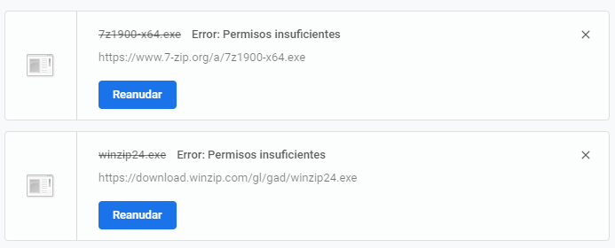
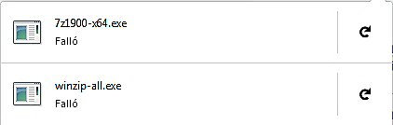

Fuente: Mensaje arrojado por el navegador a. Chrome b. Mozilla (02 de marzo de 2019)

Posteriormente, se insiste en reanudar su descarga y genera el aviso:

Figura No. 2: Descarga de software
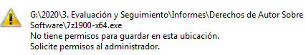
Fuente: mensaje arrojado por el sistema (02 de marzo de 2019)

De otra parte, se intentó ejecutar el archivo winzip24-bing.exe desde un dispositivo USB, generándose el siguiente aviso:

Figura No. 3: Control archivos ejecutables

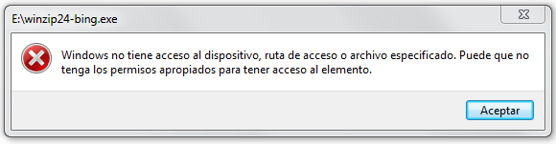
Fuente: mensaje arrojado por el sistema (03 de marzo de 2019)

Adicionalmente, se intentó guardar el archivo ejecutable a la carpeta “descargas” en un equipo de cómputo del IDRD, denegándose la acción y solicitando permiso, así:

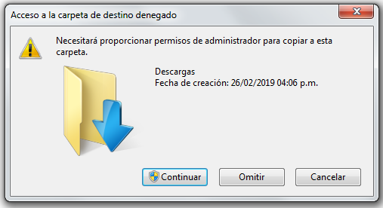
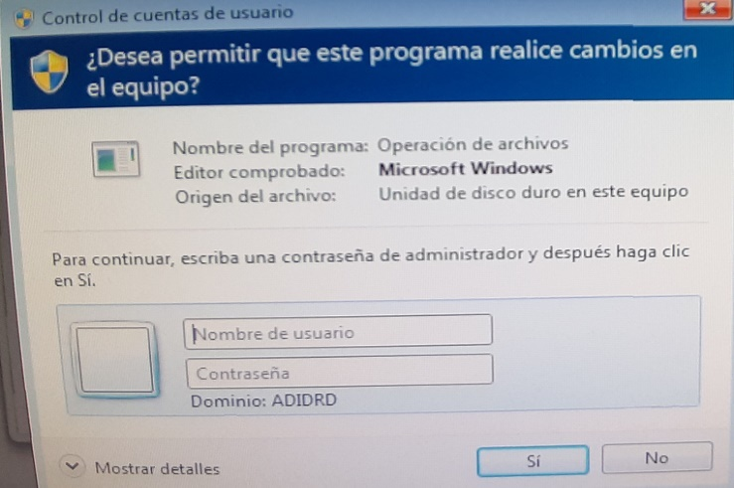
Figura No. 4: Guardar archivo ejecutable
Fuente: mensaje arrojado por el sistema (02 de marzo de 2019)

Se logró constatar que el control implementado en el sistema impide la instalación de software y la ejecución de un software portable, por parte de un usuario que no cuentan con el privilegio (rol: administrador) para realizar dicha actividad y que esta autorización está delimitada a usuarios con rol de administración. Para 2019, este rol fue asignado al equipo de soporte de sistemas, compuesto por 4 personas.
Conclusión: Desde la consola de antivirus Symantec se habilitó la restricción de instalación de software, de igual manera la ejecución de archivos ejecutables desde dispositivos USB como software portable para todos los equipos conectados a la red LAN. Éstas políticas operan en la sede administrativa y sedes externas donde opera el IDRD.

¿Cuál es el destino final que se le da al software dado de baja en su entidad?

En el numeral 5.2.5: Retiro de Software, del anexo de la Resolución No. DDC 000001 del 30/09/2019 “Manual de procedimientos administrativos y contables para el manejo y control de los bienes en las entidades de Gobierno Distrital”, se indica: “…se procede con la destrucción del original y de todas sus copias, incluidas las licencias que acreditan su propiedad. En el acta de destrucción se deja constancia de la extinción total del software”.

Así las cosas, se observó que el IDRD mediante el “Acta de baja de Software” del 28/11/2019, dio de baja software obsoleto y/o con terminación de su ciclo de uso, de la siguiente forma: Magnética por destrucción física y documento o en papel por destrucción de documento.
En caso de las licencias digitales se inhabilitan por cuenta del fabricante.
Conclusión: El IDRD da de baja software obsoleto y/o con terminación de su ciclo de uso de acuerdo a los lineamientos del Gobierno Distrital.

Cordialmente,

ROSALBA GUZMÁN GUZMÁN
Jefe de la Oficina de Control Interno

Anexo: Soporte de recepción de la información por parte de la Dirección Nacional de Derecho de Autor
Elaboró: Deyanira Díaz Alvarado, Kelly Johanna Serrano Rincón – OCI

Este documento (para efecto de publicación) es una copia del original, el cual reposa en la Oficina de Control Interno y obra con las firmas correspondientes; puede ser solicitado en la Oficina de Control Interno del IDRD.
ORFEO – Rad 163313 del 13/03/2020

Respetado Instituto Distrital de Recreación y Deporte
La información diligenciada por ustedes en nuestro formulario fue la siguiente:

fecha y hora de envío | 12/03/2020 16:28:52
Departamento | Cundinamarca
Municipio | Bogotá
Orden | Territorial
Sector | Cultura, Recreación y Deporte
Entidad | Instituto Distrital de Recreación y Deporte
Nit | 860061099-1
Funcionario | Rosalba Guzmán Guzmán
Dependencia | Oficina de Control Interno
Cargo | Jefe
¿Con cuántos equipos cuenta la entidad? | 904
¿El software instalado en estos equipos se encuentra debidamente licenciado? | SI
¿Qué mecanismos de control se han implementado para evitar que los usuarios instalen programas o aplicativos que no cuenten con la licencia respectiva? | Desde la consola de antivirus Symantec se habilitó la restricción de instalación de software, de igual manera la ejecución de archivos ejecutables desde dispositivos USB como software portable para todos los equipos conectados a la red LAN. Éstas políticas operan en la sede administrativa y sedes externas donde opera el IDRD.
¿Cuál es el destino final que se le da al software dado de baja en su entidad? | El IDRD da de baja software obsoleto y/o con terminación de su ciclo de uso de acuerdo a los lineamientos del Gobierno Distrital.

Este correo es automático y no es necesario responder, cualquier requerimiento puede ser solicitado a la cuenta de correo info@derechodeautor.gov.co.

UAE- Dirección Nacional de Derecho de Autor Ministerio del Interior info@derechodeautor.gov.co
+ 57 (1) 3418177 Calle 28 N° 13A- 15 Piso 17 / Bogotá- Colombia

